**COMMUNIQUÉ**

**DE PRESSE**

Dole, le 13 mars 2019

mise en accessibilitÉ DES QUAIS DE LA gare de dole : lancement des travaux

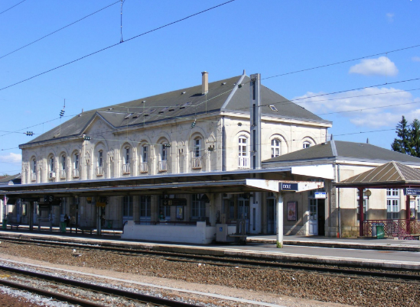Les travaux de mise aux normes d’accessibilité des quais de la gare de Dole ont été lancés ce **mercredi 13 mars 2019** par Marie-Guite Dufay, Présidente de la Région Bourgogne-Franche-Comté, Brigitte Thorin, Déléguée ministérielle à l’accessibilité, de Nicolas Ventre, Sous-Préfet de Dole, et Jérôme Grand, Directeur territorial SNCF Réseau Bourgogne-Franche-Comté, en présence de Michel Neugnot, Premier Vice-Président de la Région Bourgogne-Franche-Comté, Jean-Marie Sermier, Député, Jean-Pascal Fichère, Président du Grand Dole et Jean-Baptiste Gagnoux, Maire de Dole.

L’accessibilité aux personnes à mobilité réduite représente un véritable enjeu sociétal. Á la clé de ce vaste chantier en gare de Dole, la possibilité pour tous (personnes âgées, en fauteuil roulant, malentendants, femmes enceintes ou tout simplement voyageurs chargés d'une poussette ou d'une valise) de se déplacer du parvis jusqu'au quai et au train en toute facilité et en autonomie.

DESCRIPTIF des travaux

Avec 2 255 voyageurs par jour en moyenne, la mise en accessibilité aux personnes à mobilité réduite des quais et du passage souterrain de la gare de Dole est inscrite comme gare prioritairedans le Schéma National d’Accessibilité Programmée du 29 août 2016.

Cette grande opération inscrite au CPER 2015-2020, représente un budget de 11,1 M€ (dont 0,5 M€ d’études), financés par l’État (75 %, soit 8,33 M€) et la Région Bourgogne-Franche-Comté (25 %, soit 2,77 M€).

Ce chantier permettra :

* le rehaussement sur la longueur totale des quais 2 et 3 à 55cm,
* le rehaussement partiel du quai 1 à 55cm sur une longueur de 75 m (direction Dijon),
* la mise en place de dalles podotactiles en béton,
* le remplacement à neuf des abris voyageurs des quais 2 et 3,
* la dépose et repose du mobilier de quai existant (bancs, poubelles, cendriers),
* la mise en place de trois ascenseurs,
* l’aménagement de l’accès au bâtiment-voyageurs du parvis au quai 1,
* la mise aux normes de la signalisation et de la signalétique de sécurité sur les quais,
* la mise en sécurité des extrémités de quai,
* la mise aux normes de l’éclairage et du souterrain,
* la mise aux normes des escaliers : bandes podotactiles, nez de marche contrasté, première et dernière contremarche contrastées, mains courantes à double lisse,
* la création de rampes pour les vélos dans les escaliers,
* la sécurisation des passages planchéiés en extrémité de quai direction Dijon et la suppression des passages planchéiés direction Besançon.

Calendrier des travaux

Les travaux principaux ont débuté le 11 mars 2019 et se termineront en septembre 2020. Afin d’impacter au minimum les circulations ferroviaires, les travaux seront majoritairement réalisés de nuit, de 22 h à 6 h, du lundi au vendredi.

CHIFFRES CLÉs

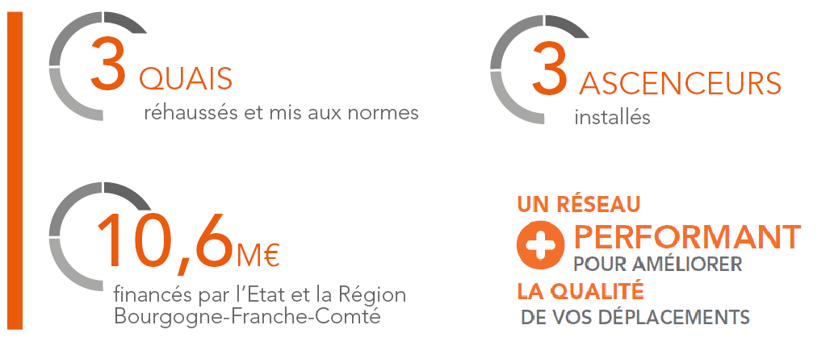

SNCF Réseau met tout en œuvre afin de limiter les nuisances sonores liées aux travaux, dans le respect de la réglementation. Conscient des perturbations que ce chantier engendre, SNCF Réseau sensibilise son personnel et les entreprises qui réalisent les travaux afin de les réduire au maximum.

CONTACTS PRESSE

SNCF réseau

VALÉRIE LÉPINAY - 06 88 13 59 52 – valerie.lepinay@reseau.sncf.fr

RÉGION BOURGOGNE-FRANCHE-COMTÉ

Marie SOUVERBIE - 06 74 97 43 18 - marie.souverbie@bourgognefranchecomte.fr

Hélène WOKOWSKI-PIERRE - 06 14 37 17 26 - helene.wokowski@bourgognefranchecomte.fr

PRÉFECTURE DE RÉGION BOURGOGNE-FRANCHE-COMTÉ

CÉcile HERMIER - 03 80 44 64 05 - cecile.hermier@cote-dor.gouv.fr